Những điểm “gãy” thực sự của chứng từ nhập khẩu – và cái giá phải trả
Will Partridge
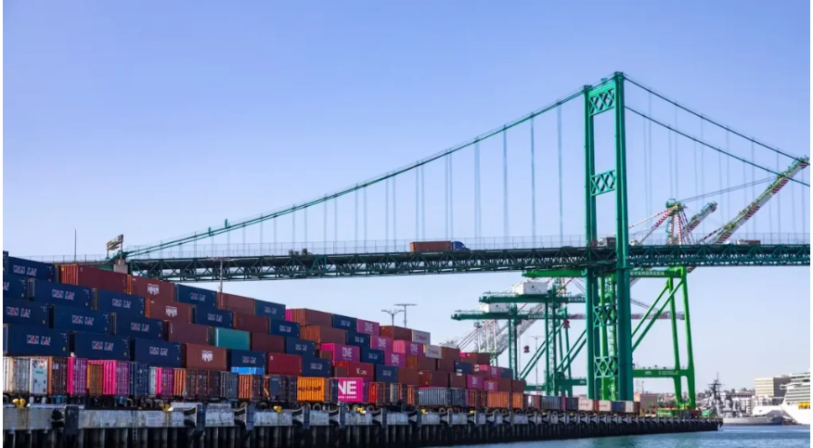
Cảng Los angeles
Không ai trong ngành vận tải biển nghĩ rằng mình làm chứng từ kém. Forwarder gửi chứng từ. Đại lý hải quan khai báo. Nhà cung cấp hàng lập hồ sơ. Nhưng nơi mà hầu hết các lô hàng nhập khẩu bị mất thời gian và tiền bạc lại không nằm trên biển hay trên không – mà nằm ở “khoảng trống” giữa lúc một chứng từ rời khỏi hộp thư của người này và khi người khác nhận ra nó không khớp với những gì họ đang có.
Chúng tôi nhập hàng từ châu Á, Mỹ và Trung Đông, chủ yếu bằng đường biển và hàng không, thông quan qua EU. Forwarder và đại lý của chúng tôi đều có năng lực. Nhà cung cấp cũng đáng tin cậy. Nhưng chúng tôi vẫn thường xuyên mất nhiều ngày và mất tiền vì vấn đề chứng từ. Không phải do ai cẩu thả – mà vì chính quá trình đã tạo ra những “điểm mù” mà không ai chịu trách nhiệm.
Dưới đây là những điểm mà mọi thứ thực sự “gãy”.
Sai lệch trọng lượng mà không ai kiểm tra
Một container đến Rotterdam. Hóa đơn thương mại ghi tổng trọng lượng 12.400 kg. Vận đơn (B/L) ghi 12.840 kg. Phiếu đóng gói ghi 12.400 kg.
Chênh lệch 440 kg này có thể do trọng lượng của pallet hoặc bao bì mà nhà cung cấp không tính, nhưng hãng tàu lại tính. Ai trong ngành cũng biết điều này là bình thường. Nhưng hải quan không quan tâm “bình thường” là gì. Tờ khai dựa trên trọng lượng theo hóa đơn, còn B/L lại ghi khác. Đây là sai lệch, và có thể kích hoạt kiểm tra chứng từ hoặc kiểm tra thực tế.
Chi phí: hai ngày lưu bãi trong khi đại lý xin chứng nhận trọng lượng từ nhà cung cấp và sửa tờ khai. Phí bãi khoảng €480. Thêm phí sửa tờ khai của đại lý. Lịch giao hàng về kho bị lỡ, phải đặt lại xe và đội nhận hàng. Chỉ một con số lệch 440 kg, tổng chi phí vượt €800.
Ba bên tạo ra ba chứng từ với ba số liệu khác nhau – và không ai đối chiếu trước khi hàng đến. Đó chính là vấn đề.
Chứng từ đến sau tàu
Rất đơn giản, nhưng xảy ra liên tục. Tàu cập cảng thứ Ba. Đại lý cần vận đơn gốc, hóa đơn và packing list để khai báo. Hóa đơn và packing list có từ tuần trước. Vận đơn thì mãi đến chiều thứ Tư mớ tới. Đại lý khai vào sáng thứ Năm. Hải quan xử lý đến thứ Sáu. Container đã nằm ở cảng từ thứ Ba – ba ngày phí lưu bãi và lưu container chỉ vì một chứng từ đến trễ 24 giờ.
Với hàng đường biển vào Bắc Âu, thường có 2–3 ngày miễn phí lưu bãi. Sau đó phí tăng nhanh – khoảng €50–100/ngày cho container 20 feet, cao hơn cho 40 feet. Lỡ thời gian miễn phí vì chứng từ đến muộn là phải trả tiền cho một lỗi hoàn toàn có thể tránh được.
Hàng không còn tệ hơn. Thời gian miễn phí ở nhiều sân bay châu Âu tính bằng giờ, không phải ngày. Thiếu AWB hoặc hóa đơn đến chậm có thể phát sinh phí chỉ sau 24–48 giờ. Với hàng dễ hỏng hoặc gấp, cái mất không chỉ là phí lưu kho – mà là giá trị của hàng hóa.
Giấy chứng nhận xuất xứ không khớp
Đây là lỗi đắt đỏ vì ảnh hưởng trực tiếp đến thuế.
Một nhà cung cấp ở Việt Nam xuất hàng theo EVFTA. Thuế ưu đãi là 0%. Nếu không có C/O hợp lệ, áp dụng thuế MFN – có thể 6%, 8% hoặc cao hơn. Với lô hàng €40.000, số thuế có thể lên €2.400–€3.200.
Lỗi có thể đến từ: Mô tả hàng trên C/O khác hóa đơn; Sai mã HS; C/O cấp sau ngày giao hàng (một số hải quan không chấp nhận) hoặc tệ nhất: nhà cung cấp chưa xin C/O kịp và chỉ báo khi hàng đã đi. Có thể xin hoàn thuế tại EU, nhưng phải sửa tờ khai, nộp hồ sơ và chờ đợi. Ở Hà Lan, việc hoàn tiền có thể mất vài tháng – tiền bị “giam” trong thời gian đó.
Sai thông tin người nhận (consignee)
Một lỗi nhỏ nhưng gây phiền toái lớn.
Ví dụ: B/L ghi “ABC Trading BV” nhưng tên đăng ký và mã EORI là “ABC Trading B.V.” (có dấu chấm). Hoặc địa chỉ ghi “Rotterdam” nhưng đăng ký là “Rotterdam-Zuid”. Con người thấy không có sự khác biệt. Nhưng hệ thống hải quan đối chiếu tự động. Sai lệch nhỏ có thể bị chuyển sang kiểm tra thủ công → chậm trễ → phát sinh chi phí. Cách sửa chỉ mất 30 giây: đối chiếu thông tin consignee với đăng ký EORI trước khi phát hành B/L. Nhưng trong chuỗi từ nhà cung cấp → forwarder → hãng tàu, không ai coi đó là việc của mình.
Chứng từ “không ai hỏi”
Một số lô hàng cần chứng từ ngoài bộ thương mại tiêu chuẩn: Giấy hun trùng cho bao bì gỗ; Chứng nhận y tế cho vật liệu tiếp xúc thực phẩm; Tuyên bố hợp chuẩn cho hàng điện tử vào EU; Giấy phép nhập khẩu với hàng bị hạn ngạch. Yêu cầu này phụ thuộc vào hàng hóa và quốc gia đến. Nhà cung cấp không phải lúc nào cũng biết. Forwarder có thể không rõ phân loại hàng. Importer có thể biết nhưng quên yêu cầu sớm. Kết quả: hàng đến, khai xong, hải quan yêu cầu thêm chứng từ → hàng nằm chờ. Nếu phải xin từ nước xuất khẩu (ví dụ phytosanitary), có thể mất nhiều ngày hoặc tuần.
Không phải do thiếu hiểu biết – mà vì không ai ngồi lại trước khi gửi hàng để hỏi: với mặt hàng này, đi nước này, tuyến này, cần gì? Phần lớn doanh nghiệp học điều đó bằng cách… làm sai lần đầu.
Tổng chi phí tích lũy
Mỗi lỗi riêng lẻ không quá lớn: vài trăm euro, vài ngày chậm. Nhưng với 10–20 lô/tháng, chi phí cộng dồn lại là đáng kể. Và điều nguy hiểm là các chi phí này không hiện rõ trên hóa đơn – chúng bị “nuốt” vào chi phí chung và không bao giờ được đo lường.
Điểm chung: tất cả xảy ra giữa các tổ chức, không phải một bên trong một tổ chức. Mỗi bên làm phần của mình, nhưng không ai kiểm tra tổng thể: có khớp không, có đủ không, có đúng hạn không. Importer lẽ ra phải làm việc này – nhưng khi quản lý qua email, Excel và thư mục chung, sai sót là điều khó tránh.
Thu hẹp “khoảng trống”
Giải pháp không phải là thêm chứng từ hay quy trình – mà là tính khả kiến (visibility). Cần có người (hoặc hệ thống) đứng giữa để theo dõi: Đã nhận gì; Còn thiếu gì; Có khớp nhau không.
Một số doanh nghiệp bắt đầu dùng nền tảng quản lý lô hàng để tập trung hóa chứng từ và tự động kiểm tra tính đầy đủ. Số khác dùng checklist chặt chẽ và quy trình nội bộ. Cách nào cũng được – miễn là coi việc phối hợp chứng từ là một công việc riêng biệt, không phải “việc phụ”.
Với phía vận tải và giao nhận, điều giá trị nhất bạn có thể làm là giúp importer dễ xử lý chứng từ hơn: Gửi chứng từ sớm; Kiểm tra các trường quan trọng (trọng lượng, mô tả, consignee, số kiện); Báo trước các điểm bất thường.
Chỉ riêng những điều đó thôi cũng có thể ngăn được phần lớn các vấn đề nêu trên.
-------------------------------------------------

